La convocation des États-Généraux et le serment du Jeu de Paume
Les États-Généraux
- Une sorte de Parlement
- Ils réunissaient rarement (la dernière fois, c’était en _______________ !)
- Le Tiers-État était ____ plus de députés que la noblesse et le clergé
  - Mais, on votait en blocs
  - _____ vote = la noblesse, _____ vote = le clergé, _____ vote = le Tiers-État
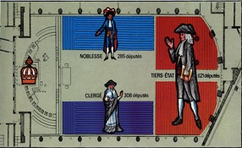
La convocation des États-Généraux :
- En ________, Louis XVI a (enfin) convoqué les États-Généraux
  - Pourquoi ? Parce que ….
    - La France était en faillite !
    - Pour rapporter des _____________ (essayer de trouver de l’argent)
    - Mettre fin aux ______________
  - Les membres refusent et puis 6 semaines plus tard…. Le Tiers-États s’est séparé des deux autres et le Comte Mirabeau nomme leur nouveau gouvernement l’Assemblée nationale constituante
    - Leur but ? De rédiger (créer) une _______________________________
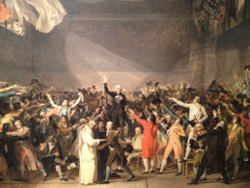
Le serment du Jeu de paume
- Cependant, Louis XVI leur a interdit accès à la salle de réunion
- Donc, l’Assemblée nationale constituante s’est installée dans la salle du Jeu de paume
  - Ils ont rédigé le _____________________________________________
  - Une promesse qu’ils vont continuer de se réunir jusqu’à ce que la France ait un _______________________________

- Louis XVI a capitulé et il a ordonné les deux autres états (la noblesse et le clergé) de se joindre à l’Assemblée, ce qui marque une grande _________________ pour le peuple français !

